 | 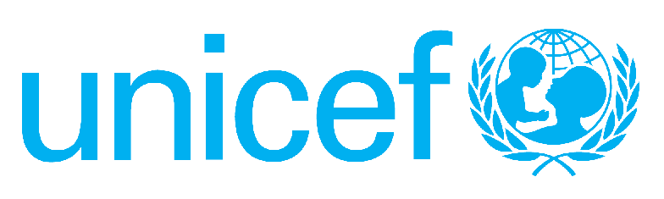 | 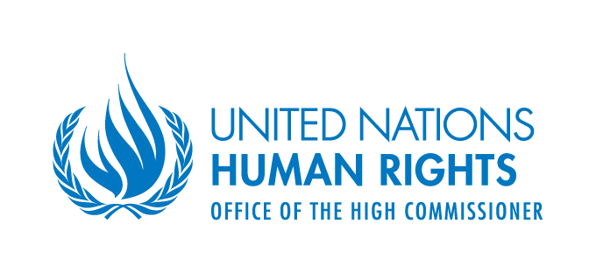 |  | 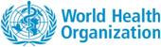

HQ/2011/10
14 de junio de 2011

La “preferencia por el hijo varón” perpetúa la discriminación y las infracciones a los derechos de la mujer – y puede y debe cesar

GINEBRA, 14 de junio de 2011 – La selección sexual por motivos de género refleja y alimenta una cultura de discriminación y violencia y es preciso que todos los segmentos del gobierno y de la sociedad la aborden urgentemente, como cuestión de derechos humanos de la mujer, declararon cinco organismos de las Naciones Unidas.

Una declaración emitida hoy por la OACDH, el UNFPA, el UNICEF, ONU-Mujeres y la OMS* examina las pruebas objetivas, las causas y consecuencias, y las experiencias adquiridas con respecto a la “preferencia por el hijo varón”, o selección sexual que privilegia a los niños varones en muchas partes del Asia meridional, oriental y central, donde se observaron proporciones que llegan hasta 130 niños varones por cada 100 niñas.

“La selección sexual que privilegia a los niños varones es un síntoma de injusticias generalizadas de índole social, cultural, política y económica contra la mujer y una manifiesta violación de los derechos humanos de la mujer”, se señala en la declaración, y se cita el testimonio de un hombre que dijo: “el nacimiento de un hijo varón realza mi condición social, mientras que el de una niña es oprimente”.

“Hay una enorme presión sobre las mujeres para que tengan hijos varones…lo cual no solamente afecta directamente las decisiones de la mujer en materia de reproducción, con implicaciones para su salud y su supervivencia, sino que además coloca a la mujer en una posición en que se ve obligada a perpetuar la baja condición de la niña debido a la preferencia por el hijo varón”, indica la declaración.

"Son también las mujeres quienes sufren las consecuencias de dar a luz a una niña no deseada. Entre esas consecuencias figuran las posibilidades de violencia, abandono, divorcio o incluso muerte”, agrega la declaración.

Al estar sometidas a presiones tan intensas, las mujeres procuran develar el sexo del feto mediante pruebas de ultrasonido. Si se comprueba que es un feto femenino, esto puede conducir al aborto. La selección sexual también puede efectuarse antes de que el embarazo esté establecido, o después del nacimiento de la niña, haciéndola objeto de descuido o incluso, infanticidio. A lo largo de las décadas, esa práctica ha causado en muchos países, particularmente en el Asia meridional, oriental y central, un desequilibrio en la proporción entre los sexos.

Otro resultado de dicho desequilibrio es la posibilidad de que se intensifique la violencia contra la mujer. Por ejemplo, en algunas zonas, la falta de mujeres para contraer matrimonio puede conducir a la trata de mujeres procedentes de otras regiones para someterlas a matrimonios forzados, o a que varios hermanos varones compartan una misma mujer.

En algunos países, es ilegal la determinación y la revelación prenatal del sexo, mientras en otros hay leyes que prohíben el aborto realizado con fines de selección sexual. Pero tales restricciones se soslayan recurriendo a procedimientos clandestinos, lo cual puede crear riesgos para la salud de la mujer.

“Los Estados tienen la obligación de asegurar que se aborden esas injusticias sin que se exponga a las mujeres a riesgos de muerte o de lesión grave, al denegarles el acceso a servicios, entre ellos, el aborto realizado en buenas condiciones y de conformidad con la ley, y diversos otros servicios de atención de la salud”, advirtieron varios expertos de organismos de las Naciones Unidas.

“Es necesario que los gobiernos y las entidades de la sociedad civil renueven sus esfuerzos concertados a fin de abordar la profundamente arraigada discriminación por motivos de género, que es el aspecto medular de la selección sexual”, señalaron los expertos, quienes recomendaron un enfoque múltiple para resolver el problema.

En la declaración se propone la adopción de medidas concretas para subsanar el problema, entre ellas la recopilación de datos fidedignos sobre la magnitud del problema y los factores que lo impulsan; guías para el uso de tecnologías por los profesionales de la salud; medidas de apoyo a las niñas y las mujeres, entre ellas, incentivos que beneficien a las familias que tienen únicamente hijas; y otras medidas de orden jurídico y encaminadas a crear conciencia.

“Los Estados deben formular y promover…políticas en cuestiones como la legislación de la herencia, la dote y la protección financiera y social en la ancianidad...que reflejen el compromiso en pro de los derechos humanos y la igualdad entre los géneros”, indica la declaración. “Los Estados deben apoyar medidas de promoción y concienciación que estimulen el diálogo y el debate…en torno al concepto de igual valor de niños varones y niñas”.

En la declaración se menciona la República de Corea como país donde se ha superado en gran medida la preferencia por el hijo varón mediante una combinación de estrategias, incluida la atención a la igualdad entre los géneros en leyes y políticas, las tareas de promoción, las campañas en los medios de difusión y el crecimiento económico.

Los expertos afirmaron el compromiso de los organismos de las Naciones Unidas de apoyar las acciones de gobiernos y organizaciones no gubernamentales encaminadas a corregir la situación.

* Oficina del Alto Comisionado para los Derechos Humanos (OACDH), Fondo de Población de las Naciones Unidas (UNFPA), Fondo de las Naciones Unidas para la Infancia (UNICEF), Entidad de las Naciones Unidas para la Igualdad entre los Géneros y el Empoderamiento de las Mujeres (ONU-Mujeres) y Organización Mundial de la Salud (WHO)

El texto completo de la declaración de los organismos está disponible en:
http://www.who.int/reproductivehealth/publications/gender_rights/9789241501460/en/index.html

Los contactos para los medios de difusión son:
- OACDH: Ravina Shamdasani, +41-22-917-9310, rshamdasani@ohchr.org
- UNFPA: Omar Gharzeddine, +1 212 297-5028, gharzeddine@unfpa.org
- UNICEF: Christopher Tidey, +41 22 909 5715, ctidey@unicef.org
- ONU-Mujeres: Oisika Chakrabarti, Oisika.Chakrabarti@unwomen.org
- OMS: Avni Amin, + 41 22 791 2306, amina@who.int

